|  |  |  |
| --- | --- | --- |
| **בנק ישראל**  דוברות והסברה כלכלית | לוגו בנק ישראל | ירושלים, יא' באדר ב תשע"ט  ‏‏18 במרץ 2019 |

הודעה לעיתונות:

התפתחות החוב של המגזר הפרטי הלא-פיננסי ברביע הרביעי של 2018

*לניתוח התפתחויות החוב בשנת 2018 כולה ראו* [*'החוב של המגזר הפרטי הלא-פיננסי'*](http://www.boi.org.il/he/NewsAndPublications/RegularPublications/Pages/MabatStat2018.aspx) *בחלק א' של פרסום 'מבט סטטיסטי 2018'.*

יתרת החוב של **המגזר הפרטי הלא-פיננסי**[1] גדלה ברביע הרביעי של שנת 2018 בכ-20 מיליארדי ש"ח (1.4%) לרמה של כ-1.5 טריליוני ש"ח: יתרת החוב של **המגזר העסקי** גדלה ברביע זה בכ-12 מיליארדי ש"ח (1.3%) לרמה של כ-919 מיליארדים; יתרת החוב של **משקי הבית** גדלה בכ-8 מיליארדים (1.4%) ועמדה בסוף הרביע על כ-557 מיליארדים – עיקר הגידול הינו ביתרת החוב לדיור. נמשכת הירידה בקצב הגידול השנתי של יתרת החוב שלא לדיור.

1. החוב של המגזר העסקי

* מהחטיבה למידע ולסטטיסטיקה נמסר, כי ברביע הרביעי של שנת 2018 גדלה יתרת החוב של המגזר העסקי בכ-12 מיליארדי ש"ח (1.3%) לרמה של כ-919 מיליארדים. העלייה ביתרת החוב נבעה בעיקר מפיחות של כ-3.3% בשער החליפין של השקל מול הדולר שהגדיל את השווי של החוב הנקוב במט"ח והצמוד לו. לעלייה ביתרת החוב תרם גם גידול כמותי בהיקף של כ-4.3 מיליארדי ש"ח שהורכב ברובו מגידול בהלוואות מתושבי חוץ ובהלוואות בנקאיות וקוזז בחלקו כתוצאה מהקטנה כמותית בהלוואות מהגופים המוסדיים ומפירעונות נטו של אג"ח (סחירות ולא סחירות) בארץ. (איור 1)
* בסיכום שנתי, חל גידול בשיעורי השינוי הן של החוב הבנקאי והן של החוב החוץ-בנקאי: החוב הבנקאי עלה השנה בכ-6.7% לעומת 3.1% בשנת 2017; החוב החוץ-בנקאי עלה בכ-6.8% לעומת שיעור אפסי בשנה שעברה. (איור 2)
* ברביע הרביעי של השנה **הנפיק המגזר העסקי** (ללא בנקים וביטוח) אג"ח בשווי של כ-9.3 מיליארדי ש"ח, נמוך במקצת ממוצע הגיוסים בארבעת הרביעים שקדמו לו (כ-10 מיליארדים ברביע). ברביע זה בלטו הגיוסים של חברות מענף הנדל"ן והבינוי וחברות מענף המסחר והשירותים (כ-30% וכ-28% מסך הגיוסים, בהתאמה). בינואר 2019 הנפיק המגזר העסקי אג"ח בשווי של כ-4.7 מיליארדי ש"ח, רובן באג"ח סחירות, גבוה ממוצע הגיוסים החודשי בשנת 2018 (כ-3.3 מיליארדים). (איור 3)
* ברביע הרביעי של השנה **המרווח בין תשואת מדד אג"ח החברות, תל בונד 60, לבין תשואת האג"ח הממשלתיות הצמודות** התרחב בכ-0.4 נק' האחוז לכ-1.53 נק' האחוז, זאת לאחר הצטמצמות של כ-0.2 נק' האחוז ברביע הקודם. בינואר 2019 חלה הצטמצמות קלה במרווח עד לכ-1.5 נק' האחוז. (איור 4)

**לוח 1: התפלגות החוב של המגזר העסקי**1

התפלגות החוב של המגזר העסקי1 

**איור 1: אומדן השינוי הכמותי הרבעוני נטו בחוב של המגזר העסקי**

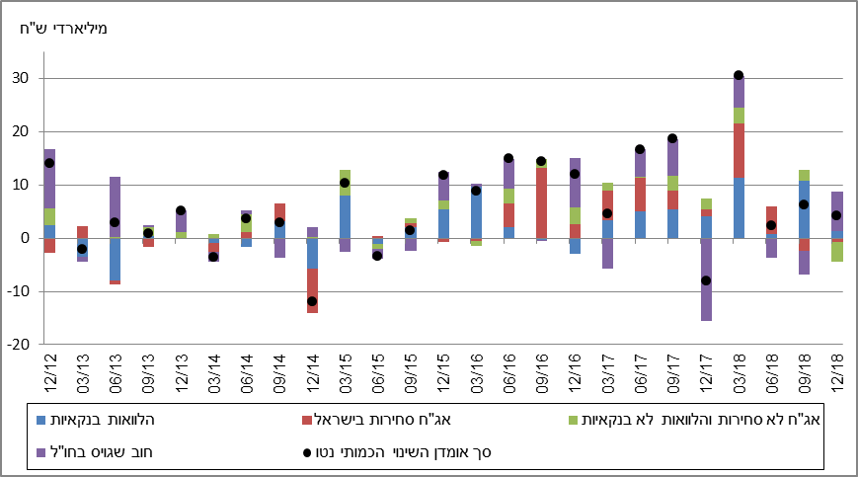

**איור 2: שיעורי השינוי לעומת הרביע המקביל בשנה הקודמת בחוב הבנקאי והחוץ-בנקאי של המגזר העסקי**

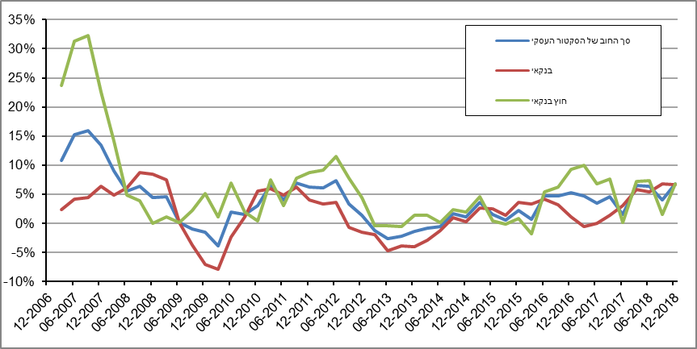

**איור 3: הנפקות אג"ח של המגזר העסקי הלא-פיננסי במהלך הרביע, לפי ענפים**

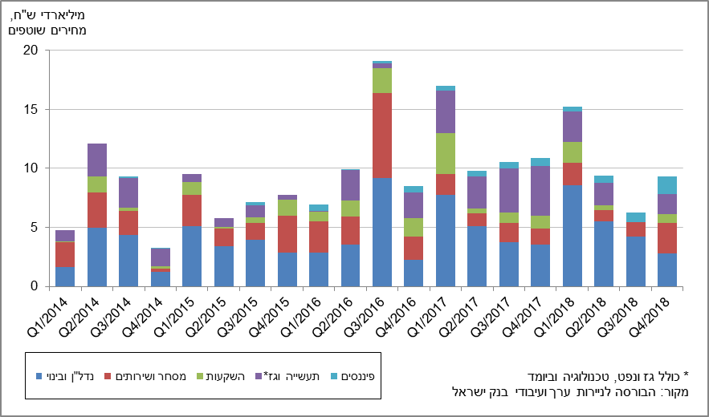

**איור 4: המרווח בין אג"ח חברות צמודות (תל בונד 60) לאג"ח ממשלתיות צמודות   
(ממוצע חודשי)**

**המרווח בין אג"ח חברות צמוד (תל בונד 60) לאג"ח ממשלתי צמוד 
(ממוצע חודשי)
**

1. החוב של משקי הבית

* **יתרת החוב של משקי הבית** גדלה ברביע הרביעי של שנת 2018 בכ-8 מיליארדי ש"ח (1.4%) לרמה של כ-557 מיליארדי ש"ח: יתרת **החוב לדיור** עלתה בכ-6 מיליארדים לרמה של כ-360 מיליארדים (כ-1.8%); יתרת **החוב שלא לדיור** עלתה בכמיליארד ש"ח עד לרמה של כ-197 מיליארדים. עם זאת, נמשכת הירידה בקצב הגידול השנתי של יתרת החוב שלא לדיור, שהחלה בסוף שנת 2016 (איור 5).
* ברביע הרביעי של שנת 2018 נטילת משכנתאות חדשות הסתכמה בכ-16 מיליארדי ש"ח, גבוה מהתקופה המקבילה אשתקד (כ-13 מיליארדים). בינואר 2019 נטילת משכנתאות חדשות הסתכמה בכ-5 מיליארדי ש"ח, דומה לממוצע החודשי במהלך הרביע הרביעי של שנת 2018. (איור 6)

**לוח 2: יתרות החוב של משקי הבית1**

יתרות החוב של משקי הבית

**איור 5: שיעורי השינוי לעומת הרביע המקביל בשנה הקודמת בחוב של משקי הבית לדיור ושלא לדיור**

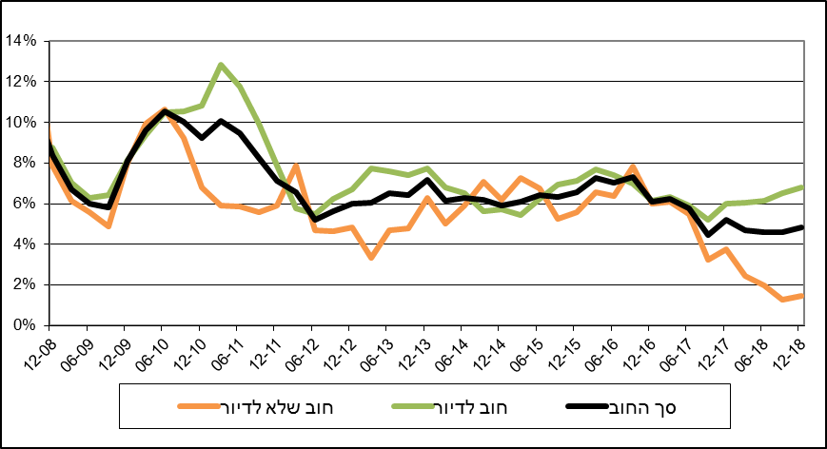

**איור 6: סכום ההלוואות החדשות לרכישת דירת מגורים שהעמידו הבנקים לציבור (משכנתאות)**

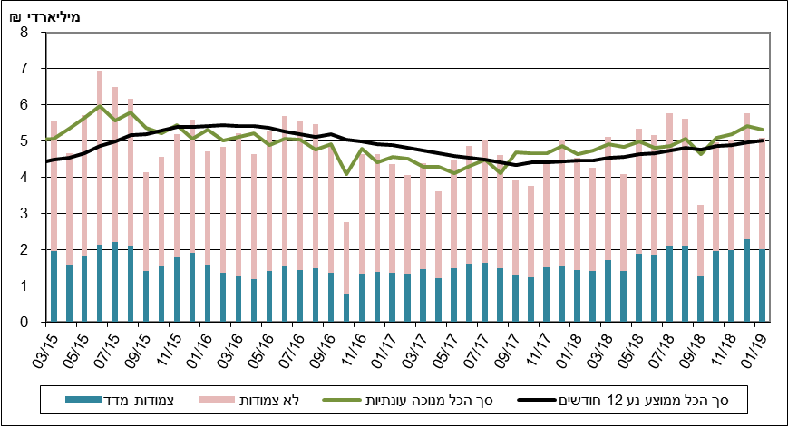

ראה קישור למידע נוסף בנושא המופיע באתר הבנק בדף [יתרות האשראי במשק](http://www.boi.org.il/he/DataAndStatistics/Pages/MainPage.aspx?Level=4&Sid=53&SubjectType=2), קישור [לנתוני משכנתאות](http://www.boi.org.il/he/BankingSupervision/Data/Pages/Tables.aspx?ChapterId=13), קישור לנתוני [מחירים בבנקים](http://www.boi.org.il/he/BankingSupervision/Data/Pages/Tables.aspx?ChapterId=6).

1. נתוני החוב לבנקים מבוססים על נתוני המאזניים החודשיים ולא על נתוני הדוחות הכספיים השנתיים, שכן הדוחות ל-2018 טרם פורסמו לציבור.